Документ предоставлен КонсультантПлюс

КОМИТЕТ ГОСУДАРСТВЕННОЙ ОХРАНЫ ОБЪЕКТОВ
КУЛЬТУРНОГО НАСЛЕДИЯ ВОЛГОГРАДСКОЙ ОБЛАСТИ

ПРИКАЗ
от 5 апреля 2018 г. N 37

ОБ УСТАНОВЛЕНИИ ГРАНИЦ И РЕЖИМА ИСПОЛЬЗОВАНИЯ ТЕРРИТОРИИ
ОБЪЕКТА КУЛЬТУРНОГО НАСЛЕДИЯ РЕГИОНАЛЬНОГО ЗНАЧЕНИЯ
"АНСАМБЛЬ НАБЕРЕЖНОЙ Р. ВОЛГИ", РАСПОЛОЖЕННОГО
ПО АДРЕСУ: Г. ВОЛГОГРАД, НАБ. 62-Й АРМИИ

В соответствии со статьей 3.1, пунктом 2 статьи 33 Федерального закона от 25 июня 2002 г. N 73-ФЗ "Об объектах культурного наследия (памятниках истории и культуры) народов Российской Федерации", пунктом 8 требований к составлению проектов границ территорий объектов культурного наследия, утвержденных приказом Министерства культуры Российской Федерации от 04 июня 2015 г. N 1745, Положением о комитете государственной охраны объектов культурного наследия Волгоградской области, утвержденным постановлением Администрации Волгоградской области от 19 декабря 2016 г. N 697-п, приказываю:
1. Установить границы территории объекта культурного наследия регионального значения "Ансамбль Набережной р. Волги", расположенного по адресу: г. Волгоград, наб. 62-й Армии, согласно приложениям 1 - 3.
2. Установить режимы использования территории объекта культурного наследия регионального значения "Ансамбль Набережной р. Волги", расположенного по адресу: г. Волгоград, наб. 62-й Армии, согласно приложению 4.
3. Настоящий приказ вступает в силу со дня его подписания и подлежит официальному опубликованию.

Председатель комитета
А.В.ЛОМОВ

Приложение 1
к приказу
комитета государственной охраны
объектов культурного наследия
Волгоградской области
от 05.04.2018 N 37

ОПИСАНИЕ ГРАНИЦ ТЕРРИТОРИИ ОБЪЕКТА КУЛЬТУРНОГО НАСЛЕДИЯ
РЕГИОНАЛЬНОГО ЗНАЧЕНИЯ "АНСАМБЛЬ НАБЕРЕЖНОЙ Р. ВОЛГИ",
РАСПОЛОЖЕННОГО ПО АДРЕСУ: Г. ВОЛГОГРАД, НАБ. 62-Й АРМИИ

Границы территории объекта культурного наследия регионального значения "Ансамбль Набережной р. Волги", расположенного по адресу: г. Волгоград, наб. 62-й Армии, устанавливаются согласно схеме границ территории объекта культурного наследия регионального значения "Ансамбль Набережной р. Волги", расположенного по адресу: г. Волгоград, наб. 62-й Армии (приложение 2 к настоящему приказу) по линиям, обозначенным цифрами:
от точки 1 до точки 2 по границе проезжей части ул. Краснознаменская в направлении на север - 50,78 м;
от точки 2 до точки 3 параллельно проезжей части ул. Краснознаменская в северо-западном направлении - 132,02 м;
от точки 3 до точки 4 перпендикулярно ул. Краснознаменской по отмостке дворового фасада дома N 1 по ул. им. Маршала Чуйкова в северо-восточном направлении - 105,99 м;
от точки 4 до точки 5 по отмостке дворового фасада дома N 2 по ул. им. Маршала Чуйкова в северо-западном направлении - 6,6 м;
от точки 5 до точки 6 по отмостке дворового фасада дома N 2 по ул. им. Маршала Чуйкова в северо-восточном направлении - 53,14 м;
от точки 6 до точки 7 по отмостке дворового фасада дома N 2 по ул. им. Маршала Чуйкова в северо-западном направлении - 6,76 м;
от точки 7 до точки 8 по отмостке дворового фасада дома N 3 по ул. им. Маршала Чуйкова в северо-восточном направлении - 78,91 м;
от точки 8 до точки 9 по красной линии квартала 04_06_042, параллельной ул. им. Ленина, в юго-восточном направлении - 15,25 м;
от точки 9 до точки 10 параллельно ул. им. Маршала Чуйкова по красной линии квартала 04_06_037 в северо-восточном направлении - 65,55 м;
от точки 10 до точки 11 по отмостке торцевого фасада дома N 7 по ул. им. Маршала Чуйкова в северо-западном направлении - 19,06 м;
от точки 11 до точки 12 по отмостке дворовых фасадов домов N 7 и 9 по ул. им. Маршала Чуйкова в северо-восточном направлении - 198,91 м;
от точки 12 до точки 13 по границе торцевого фасада дома N 9 по ул. им. Маршала Чуйкова, до пересечения с красной линией квартала 04_06_035, в юго-восточном направлении - 15,9 м;
от точки 13 до точки 14 параллельно ул. им. Маршала Чуйкова по красным линиям кварталов 04_06_035 и 04_06_031 в северо-восточном направлении - 191,31 м;
от точки 14 до точки 15 по торцевому фасаду дома N 11 по ул. им. Маршала Чуйкова в северо-западном направлении - 12,79 м;
от точки 15 до точки 16 по дворовому фасаду дома N 11 по ул. им. Маршала Чуйкова в северо-восточном направлении - 86,88 м;
от точки 16 до точки 17 по торцевому фасаду дома N 11 по ул. им. Маршала Чуйкова в юго-восточном направлении - 12,82 м;
от точки 17 до точки 18 по главному фасаду дома N 11 по ул. им. Маршала Чуйкова в юго-западном направлении - 52,67 м;
от точки 18 до точки 19 в юго-восточном направлении - 115,51 м;
от точки 19 до точки 20 в северо-восточном направлении - 22,66 м;
от точки 20 до точки 21 в юго-восточном направлении - 60,0 м;
от точки 21 до точки 22 в северо-восточном направлении - 34,0 м;
от точки 22 до точки 23 в юго-восточном направлении до пересечения с границей проезжей части квартала 04_06_045 - 40,0 м;
от точки 23 до точки 24 в северо-восточном направлении - 168,66 м;
от точки 24 до точки 25 в направлении на юг параллельно ул. Набережная 62-й Армии - 65,67 м;
от точки 25 до точки 26 в юго-западном направлении по границе проезжей части ул. Набережная 62-й Армии - 84,06 м;
от точки 26 до точки 27 в юго-западном направлении по границе проезжей части ул. Набережная 62-й Армии - 307,48 м;
от точки 27 до точки 28 в направлении на запад по границе проезжей части ул. Набережная 62-й Армии - 56,38 м;
от точки 28 до точки 29 в юго-западном направлении - 157,27 м;
от точки 29 до точки 30 в юго-восточном направлении - 5,4 м;
от точки 30 до точки 31 в юго-западном направлении - 261,81 м;
от точки 31 до точки 32 в северо-западном направлении - 80,0 м;
от точки 32 до точки 1 в юго-западном направлении до замыкания контура - 92,18 м.
От точки 33 (угол участка озеленения) до точки 34 в северо-западном направлении - 75,0 м;
от точки 34 до точки 35 вниз по склону вдоль центральной лестницы в юго-восточном направлении до проезжей части - 73,01 м;
от точки 35 до точки 36 вдоль бровки проезжей части в юго-западном направлении - 75,0 м;
от точки 36 до точки 33 вверх по склону вдоль центральной лестницы в северо-западном направлении до замыкания контура - 73,0 м.
От точки 37 до точки 38 в направлении на юго-восток - 59,4 м;
от точки 38 до точки 39 в направлении на юго-запад - 33,74 м;
от точки 39 до точки 40 в направлении на северо-запад - 36,6 м;
от точки 40 до точки 41 в направлении на северо-восток - 17,25 м;
от точки 41 до точки 42 в направлении на северо-запад - 22,8 м;
от точки 42 до точки 37 в направлении на северо-восток до замыкания контура - 16,49 м.
От точки 43 до точки 44 параллельно юго-западному фасаду объекта культурного наследия "Дом Чуянова А.С. (Здание филармонии)" (далее - Объект) на расстоянии 1,5 м от него в северо-западном направлении - 15,5 м;
от точки 44 до точки 45 параллельно северо-западному фасаду Объекта на расстоянии 1,5 м от него в северно-восточном направлении - 17,5 м;
от точки 45 до точки 46 параллельно северо-восточному фасаду Объекта на расстоянии 1,5 м от него в юго-восточном направлении - 15,5 м;
от точки 46 до точки 43 параллельно юго-восточному фасаду Объекта на расстоянии 1,5 м от него в юго-западном направлении до замыкания контура - 17,5 м.
От точки 47 до точки 48 по оси внутренней грани бордюра асфальтированной площадки, прилегающей к памятнику В.С. Хользунову (далее - Памятник), в направлении на северо-восток - 21,5 м;
от точки 48 до точки 49 по оси внутренней грани бордюра площадки, прилегающей к Памятнику, в направлении на юго-восток - 30,73 м;
от точки 49 до точки 50 по оси внутренней грани бордюра асфальтированной площадки, прилегающей к Памятнику, в направлении на на юго-запад - 21,5 м;
от точки 50 до точки 47 по оси внутренней грани бордюра асфальтированной площадки, прилегающей к памятнику, в направлении на северо-запад до замыкания контура - 30,73 м.
От точки 51 до точки 52 от западного угла бордюрного ограждения скульптурной группы "Искусство" с фонтаном (далее - Фонтан) в северо-восточном направлении - 34,71 м;
от точки 52 до точки 53 от северного угла бордюрного ограждения в юго-восточном направлении Фонтана - 34,53 м;
от точки 53 до точки 54 от восточного угла бордюрного ограждения Фонтана в юго-западном направлении - 34,58 м;
от точки 54 до точки 51 от южного угла бордюрного ограждения Фонтана в северо-западном направлении до замыкания контура - 34,76 м.
От точки 55 до точки 56 в направлении на северо-запад - 19,65 м;
от точки 56 до точки 57 в направлении на северо-восток - 54,3 м;
от точки 57 до точки 58 в направлении на юго-восток - 15,02 м;
от точки 58 до точки 59 в направлении на юг - 2,48 м;
от точки 59 до точки 60 в направлении на юго-запад - 1,93 м;
от точки 60 до точки 55 в направлении на юго-запад 49,82 м до замыкания контура.
От точки 61 до точки 62 в северо-западном направлении по границе проезжей части параллельно ул. Соколова - 89,45 м;
от точки 62 до точки 63 в северо-восточном направлении по границе внутридворового проезда - 25,0 м;
от точки 63 до точки 64 в юго-восточном направлении по границе внутридворового проезда - 65,82 м;
от точки 64 до точки 65 в северо-восточном направлении по границе внутридворового проезда - 85,18 м;
от точки 65 до точки 66 в северо-западном направлении по границе внутридворового проезда - 69,53 м;
от точки 66 до точки 67 в северо-восточном направлении по границе внутридворового проезда - 29,0 м;
от точки 67 до точки 68 в юго-восточном направлении по границе проезжей части параллельно ул. Порт-Саида - 94,0 м;
от точки 68 до точки 61 в юго-западном направлении по границе проезжей части параллельно ул. им. Маршала Чуйкова до замыкания контура - 136,96 м.
От точки 69 до точки 70 в северо-западном направлении по границе проезжей части параллельно ул. Ковентри - 71,48 м;
от точки 70 до точки 71 в северо-восточном направлении по границе внутридворового проезда - 20,31 м;
от точки 71 до точки 72 в юго-восточном направлении по границе внутридворового проезда - 46,81 м;
от точки 72 до точки 73 в северо-восточном направлении по границе внутридворового проезда - 109,4 м;
от точки 73 до точки 74 в северо-западном направлении по границе внутридворового проезда - 50,66 м;
от точки 74 до точки 75 в северо-восточном направлении по границе внутридворового проезда - 17,27 м;
от точки 75 до точки 76 в юго-восточном направлении по границе фасада дома N 33 по ул. им. Маршала Чуйкова параллельно ул. Гагарина - 74,87 м;
от точки 76 до точки 69 в юго-западном направлении по границе проезжей части параллельно ул. им. Маршала Чуйкова до замыкания контура - 148,78 м;
от точки 77 до точки 78 в северо-западном направлении по фасаду дома N 35 по ул. им. Маршала Чуйкова параллельно ул. им. Гагарина - 79,95 м;
от точки 78 до точки 79 в северо-восточном направлении по торцевому фасаду дома N 35 по ул. им. Маршала Чуйкова - 18,41 м;
от точки 79 до точки 80 в юго-восточном направлении параллельно дворовому фасаду дома N 35 по ул. им. Маршала Чуйкова - 79,68 м;
от точки 80 до точки 77 в юго-западном направлении по границе проезжей части параллельно ул. им. Маршала Чуйкова до замыкания контура - 19,01 м.
От точки 81 до точки 82 в северо-западном направлении параллельно дворовому фасаду дома N 39 по ул. им. Маршала Чуйкова - 81,84 м;
от точки 82 до точки 83 в северо-восточном направлении по торцевому фасаду дома N 39 по ул. им. Маршала Чуйкова - 20,07 м;
от точки 83 до точки 84 в юго-восточном направлении по фасаду дома N 35 по ул. им. Маршала Чуйкова параллельно ул. им. Родимцева - 82,14 м;
от точки 84 до точки 81 в юго-западном направлении по границе проезжей части параллельно ул. им. Маршала Чуйкова до замыкания контура - 20,64 м.
От точки 85 до точки 86 в северо-западном направлении по фасаду дома N 41 по ул. им. Маршала Чуйкова параллельно ул. им. Родимцева - 61,77 м;
от точки 86 до точки 87 в северо-восточном направлении по торцевому фасаду дома N 41 по ул. им. Маршала Чуйкова - 14,07 м;
от точки 87 до точки 88 в юго-восточном направлении по границе внутридворового проезда - 38,6 м;
от точки 88 до точки 89 в северо-восточном направлении по границе внутридворового проезда - 146,56 м;
от точки 89 до точки 90 в северо-западном направлении по границе внутридворового проезда - 38,13 м;
от точки 90 до точки 91 в северо-восточном направлении по торцевому фасаду дома N 45 по ул. им. Маршала Чуйкова - 18,0 м;
от точки 91 до точки 92 в юго-восточном направлении по фасаду дома N 45 по ул. им. Маршала Чуйкова параллельно ул. 13 Гвардейской Дивизии - 62,09 м;
от точки 92 до точки 85 в юго-западном направлении по границе проезжей части параллельно ул. им. Маршала Чуйкова до замыкания контура - 179,25 м.

Приложение 2
к приказу
комитета государственной охраны
объектов культурного наследия
Волгоградской области
от 05.04.2018 N 37

СХЕМА
ГРАНИЦ ТЕРРИТОРИИ ОБЪЕКТА КУЛЬТУРНОГО НАСЛЕДИЯ РЕГИОНАЛЬНОГО
ЗНАЧЕНИЯ "АНСАМБЛЬ НАБЕРЕЖНОЙ Р. ВОЛГИ", РАСПОЛОЖЕННОГО
ПО АДРЕСУ: Г. ВОЛГОГРАД, НАБ. 62-Й АРМИИ

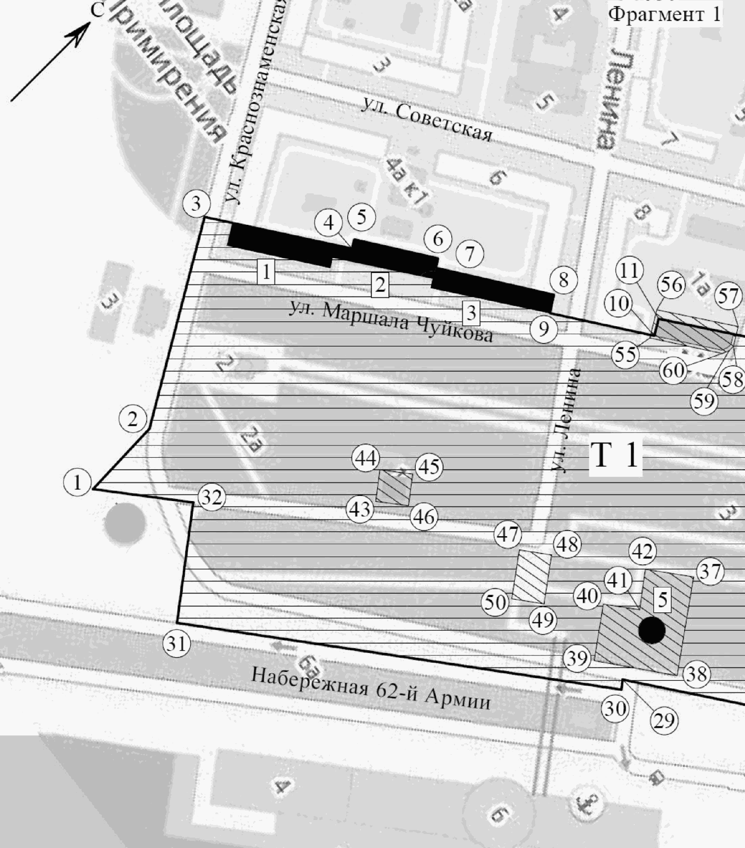

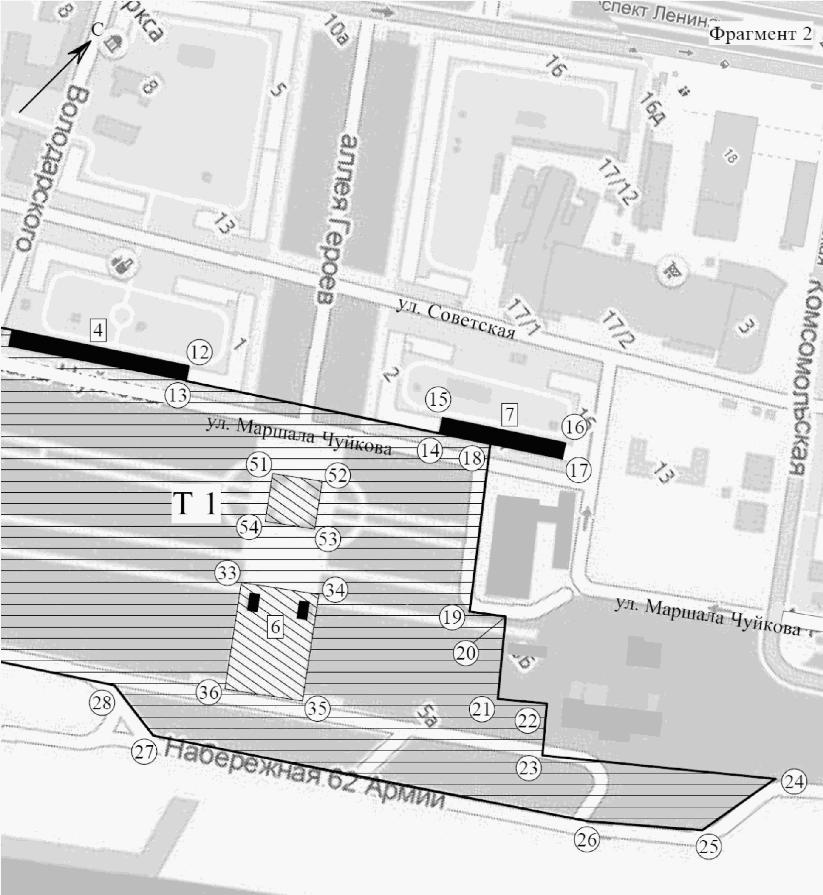

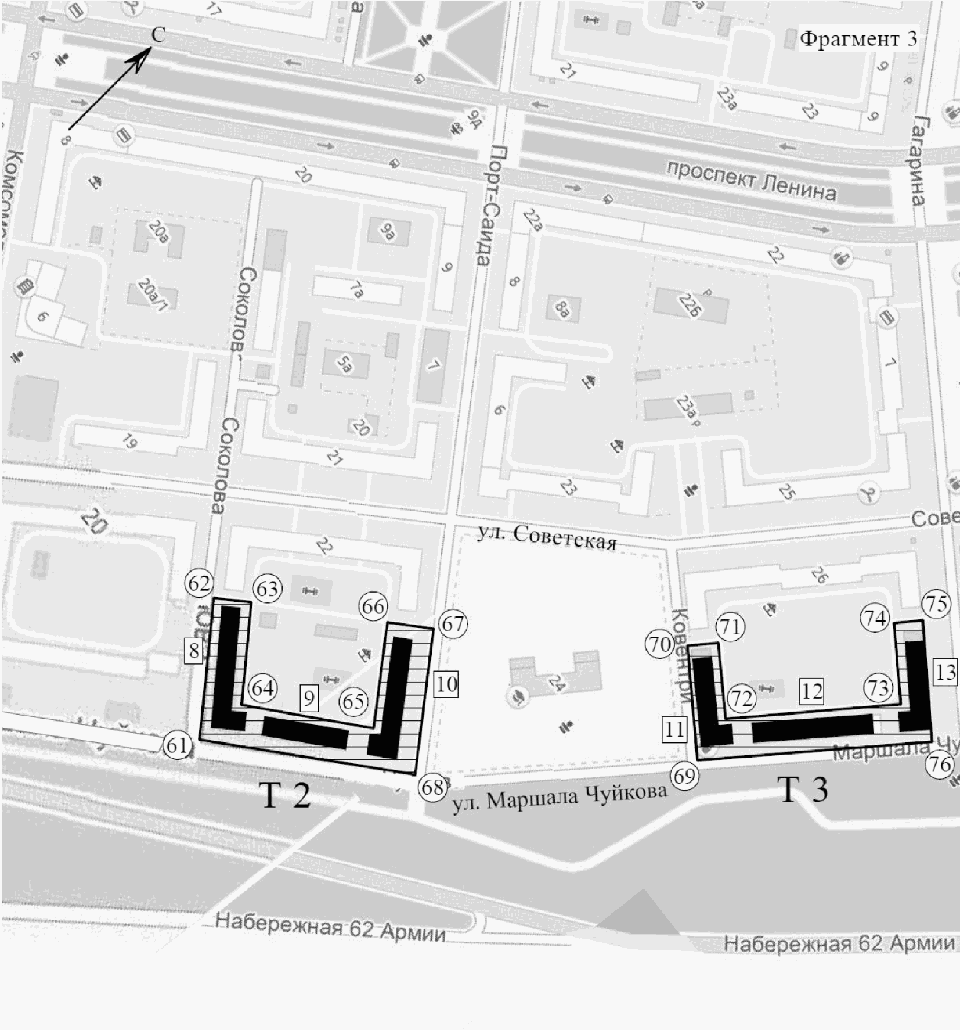

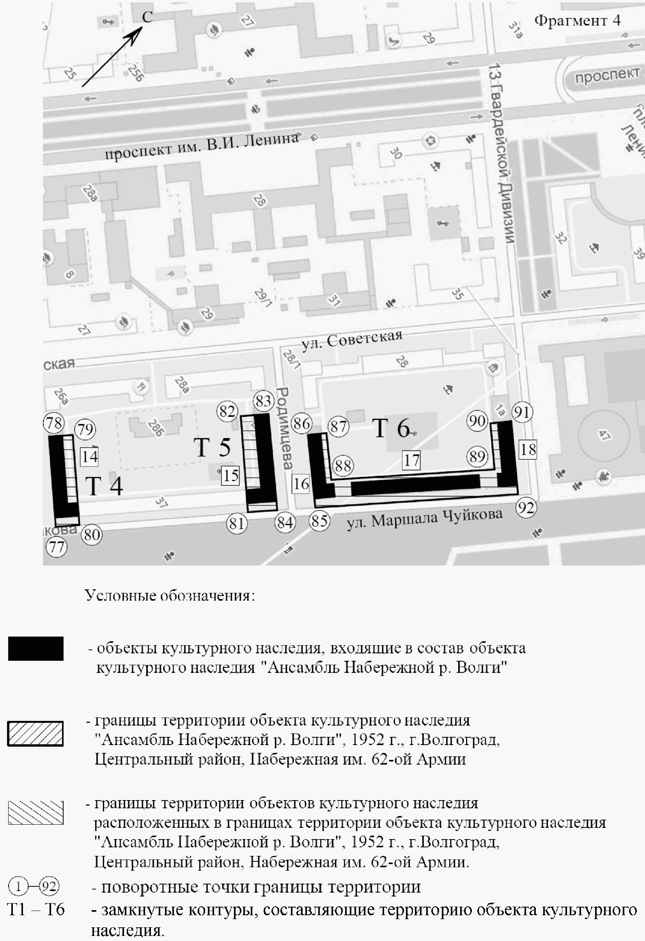

Экспликация зданий и сооружений, входящих в состав объекта
культурного наследия регионального значения "Ансамбль
Набережной р. Волги", расположенного
по адресу: г. Волгоград, наб. 62-й Армии

N на схеме | Наименование | Адрес
1 | Жилой дом | г. Волгоград, ул. им. Маршала Чуйкова, д. 1
2 | Жилой дом | г. Волгоград, ул. им. Маршала Чуйкова, д. 2
3 | Жилой дом | г. Волгоград, ул. им. Маршала Чуйкова, д. 3
4 | Жилой дом | г. Волгоград, ул. им. Маршала Чуйкова, д. 9
5 | Ротонда | г. Волгоград, Набережная им. 62 Армии
6 | Пропилеи центральной лестницы | г. Волгоград, Набережная им. 62 Армии
7 | Жилой дом | г. Волгоград, ул. им. Маршала Чуйкова, д. 11
8 | Жилой дом | г. Волгоград, ул. им. Маршала Чуйкова, д. 19
9 | Жилой дом | г. Волгоград, ул. им. Маршала Чуйкова, д. 21
10 | Жилой дом | г. Волгоград, ул. им. Маршала Чуйкова, д. 23
11 | Жилой дом | г. Волгоград, ул. им. Маршала Чуйкова, д. 29
12 | Жилой дом | г. Волгоград, ул. им. Маршала Чуйкова, д. 31
13 | Жилой дом | г. Волгоград, ул. им. Маршала Чуйкова, д. 33
14 | Жилой дом | г. Волгоград, ул. им. Маршала Чуйкова, д. 35, ул. им. Гагарина, 2
15 | Жилой дом | г. Волгоград, ул. им. Маршала Чуйкова, д. 39
16 | Жилой дом | г. Волгоград, ул. им. Маршала Чуйкова, д. 41
17 | Жилой дом | г. Волгоград, ул. им. Маршала Чуйкова, д. 43
18 | Жилой дом | г. Волгоград, ул. им. Маршала Чуйкова, д. 45

Приложение 3
к приказу
комитета государственной охраны
объектов культурного наследия
Волгоградской области
от 05.04.2018 N 37

ПЕРЕЧЕНЬ
КООРДИНАТ ХАРАКТЕРНЫХ ТОЧЕК ГРАНИЦ ТЕРРИТОРИИ ОБЪЕКТА
КУЛЬТУРНОГО НАСЛЕДИЯ РЕГИОНАЛЬНОГО ЗНАЧЕНИЯ "АНСАМБЛЬ
НАБЕРЕЖНОЙ Р. ВОЛГИ", РАСПОЛОЖЕННОГО
ПО АДРЕСУ: Г. ВОЛГОГРАД, НАБ. 62-Й АРМИИ

Система координат: местная

Номер поворотной точки | X координата | Y координата
1 | -1062,52 | 322,26
2 | -1012,15 | 315,81
3 | -912,97 | 228,67
4 | -843,89 | 309,06
5 | -838,77 | 304,89
6 | -804,48 | 345,49
7 | -809,71 | 349,77
8 | -758,23 | 409,58
9 | -769,79 | 419,53
10 | -726,7 | 468,93
11 | -711,64 | 457,24
12 | -585,6 | 611,12
13 | -597,72 | 621,41
14 | -474,24 | 767,53
15 | -464,38 | 759,38
16 | -407,96 | 825,45
17 | -417,76 | 833,72
18 | -451,96 | 793,66
19 | -531,81 | 877,12
20 | -516,37 | 893,7
21 | -560,29 | 934,58
22 | -537,13 | 959,47
23 | -566,41 | 986,72
24 | -446,24 | 1105,06
25 | -511,89 | 1106,75
26 | -572,48 | 1048,49
27 | -765,12 | 808,84
28 | -779,33 | 754,28
29 | -877,98 | 631,8
30 | -881,83 | 635,59
31 | -1059,61 | 443,4
32 | -1000,02 | 390,02
33 | -657,99 | 753,8
34 | -607,17 | 808,96
35 | -660,87 | 858,42
36 | -711,68 | 803,26
37 | -808,59 | 605,89
38 | -852,8 | 645,56
39 | -875,33 | 620,44
40 | -848,09 | 596
41 | -836,57 | 608,84
42 | -819,6 | 593,62
43 | -931,88 | 465,86
44 | -920,28 | 455,58
45 | -908,67 | 468,68
46 | -920,27 | 478,96
47 | -879,05 | 531,07
48 | -865,11 | 547,44
49 | -888,51 | 567,36
50 | -902,45 | 550,99
51 | -582,77 | 715,64
52 | -560,05 | 741,88
53 | -586,15 | 764,49
54 | -608,96 | 738,5
55 | -727,16 | 469,29
56 | -711,64 | 457,24
57 | -678,34 | 500,13
58 | -690,94 | 508,3
59 | -693,42 | 508,4
60 | -695,07 | 507,4
61 | -247,8 | 1131,64
62 | -185,4 | 1067,55
63 | -167,42 | 1084,92
64 | -213,33 | 1132,08
65 | -154,63 | 1193,81
66 | -106,33 | 1143,8
67 | -85,98 | 1164,46
68 | -152,94 | 1230,43
69 | -5,45 | 1329,06
70 | 34,37 | 1269,7
71 | 51,39 | 1280,78
72 | 25,74 | 1319,94
73 | 117,17 | 1380,01
74 | 144,37 | 1337,27
75 | 158,94 | 1346,55
76 | 119,33 | 1410,08
77 | 147,88 | 1429,14
78 | 190,38 | 1361,42
79 | 205,74 | 1371,57
80 | 163,9 | 1439,38
81 | 292,7 | 1522,38
82 | 336,2 | 1453,06
83 | 353,27 | 1463,62
84 | 310,09 | 1533,5
85 | 335,72 | 1549,73
86 | 368,11 | 1497,13
87 | 379,89 | 1504,82
88 | 359,61 | 1537,66
89 | 482,63 | 1617,32
90 | 502,58 | 1584,82
91 | 518,05 | 1594,02
92 | 486,11 | 1647,26

Система координат: WGS 84

Номер поворотной точки | N | E
1 | 48°42'0,94"С | 44°30'53,23"В
2 | 48°42'2,57"С | 44°30'52,92"В
3 | 48°42'5,79"С | 44°30'48,66"В
4 | 48°42'8,02"С | 44°30'52,59"В
5 | 48°42'8,19"С | 44°30'52,38"В
6 | 48°42'9,30"С | 44°30'54,37"В
7 | 48°42'9,13"С | 44°30'54,58"В
8 | 48°42'10,79"С | 44°30'57,50"В
9 | 48°42'10,42"С | 44°30'57,99"В
10 | 48°42'11,82"С | 44°31'0,41"В
11 | 48°42'12,30"С | 44°30'59,83"В
12 | 48°42'16,38"С | 44°31'7,36"В
13 | 48°42'15,99"С | 44°31'7,86"В
14 | 48°42'19,99"С | 44°31'15,01"В
15 | 48°42'20,31"С | 44°31'14,61"В
16 | 48°42'22,13"С | 44°31'17,85"В
17 | 48°42'21,82"С | 44°31'18,25"В
18 | 48°42'20,71"С | 44°31'16,29"В
19 | 48°42'18,12"С | 44°31'20,37"В
20 | 48°42'18,62"С | 44°31'21,18"В
21 | 48°42'17,20"С | 44°31'23,18"В
22 | 48°42'17,95"С | 44°31'24,40"В
23 | 48°42'17,00"С | 44°31'25,73"В
24 | 48°42'20,89"С | 44°31'31,52"В
25 | 48°42'18,77"С | 44°31'31,60"В
26 | 48°42'16,81"С | 44°31'28,75"В
27 | 48°42'10,57"С | 44°31'17,03"В
28 | 48°42'10,11"С | 44°31'14,36"В
29 | 48°42'6,92"С | 44°31'8,37"В
30 | 48°42'6,79"С | 44°31'8,56"В
31 | 48°42'1,04"С | 44°30'59,16"В
32 | 48°42'2,97"С | 44°30'56,55"В
33 | 48°42'14,04"С | 44°31'14,34"В
34 | 48°42'15,68"С | 44°31'17,04"В
35 | 48°42'13,95"С | 44°31'19,46"В
36 | 48°42'12,30"С | 44°31'16,76"В
37 | 48°42'9,16"С | 44°31'7,10"В
38 | 48°42'7,73"С | 44°31'9,04"В
39 | 48°42'7,00"С | 44°31'7,82"В
40 | 48°42'7,88"С | 44°31'6,62"В
41 | 48°42'8,26"С | 44°31'7,25"В
42 | 48°42'8,81"С | 44°31'6,50"В
43 | 48°42'5,17"С | 44°31'0,26"В
44 | 48°42'5,55"С | 44°30'59,75"В
45 | 48°42'5,92"С | 44°31'0,39"В
46 | 48°42'5,55"С | 44°31'0,90"В
47 | 48°42'6,88"С | 44°31'3,45"В
48 | 48°42'7,33"С | 44°31'4,25"В
49 | 48°42'6,58"С | 44°31'5,22"В
50 | 48°42'6,13"С | 44°31'4,42"В
51 | 48°42'16,47"С | 44°31'12,47"В
52 | 48°42'17,21"С | 44°31'13,76"В
53 | 48°42'16,36"С | 44°31'14,86"В
54 | 48°42'15,63"С | 44°31'13,59"В
55 | 48°42'11,80"С | 44°31'0,42"В
56 | 48°42'12,30"С | 44°30'59,83"В
57 | 48°42'13,38"С | 44°31'1,93"В
58 | 48°42'12,97"С | 44°31'2,33"В
59 | 48°42'12,89"С | 44°31'2,34"В
60 | 48°42'12,84"С | 44°31'2,29"В
61 | 48°42'27,32"С | 44°31'32,82"В
62 | 48°42'29,34"С | 44°31'29,69"В
63 | 48°42'29,92"С | 44°31'30,54"В
64 | 48°42'28,43"С | 44°31'32,84"В
65 | 48°42'30,33"С | 44°31'35,86"В
66 | 48°42'31,90"С | 44°31'33,42"В
67 | 48°42'32,55"С | 44°31'34,43"В
68 | 48°42'30,39"С | 44°31'37,66"В
69 | 48°42'35,16"С | 44°31'42,48"В
70 | 48°42'36,45"С | 44°31'39,58"В
71 | 48°42'37,00"С | 44°31'40,12"В
72 | 48°42'36,17"С | 44°31'42,04"В
73 | 48°42'39,13"С | 44°31'44,98"В
74 | 48°42'40,01"С | 44°31'42,88"В
75 | 48°42'40,48"С | 44°31'43,34"В
76 | 48°42'39,20"С | 44°31'46,45"В
77 | 48°42'40,12"С | 44°31'47,38"В
78 | 48°42'41,50"С | 44°31'44,07"В
79 | 48°42'42,00"С | 44°31'44,56"В
80 | 48°42'40,64"С | 44°31'47,88"В
81 | 48°42'44,81"С | 44°31'51,94"В
82 | 48°42'46,22"С | 44°31'48,55"В
83 | 48°42'46,77"С | 44°31'49,07"В
84 | 48°42'45,37"С | 44°31'52,49"В
85 | 48°42'46,20"С | 44°31'53,28"В
86 | 48°42'47,25"С | 44°31'50,71"В
87 | 48°42'47,63"С | 44°31'51,08"В
88 | 48°42'46,98"С | 44°31'52,69"В
89 | 48°42'50,96"С | 44°31'56,59"В
90 | 48°42'51,61"С | 44°31'55,00"В
91 | 48°42'52,11"С | 44°31'55,45"В
92 | 48°42'51,07"С | 44°31'58,05"В

Приложение 4
к приказу
комитета государственной охраны
объектов культурного наследия
Волгоградской области
от 05.04.2018 N 37

РЕЖИМ ИСПОЛЬЗОВАНИЯ ТЕРРИТОРИИ ОБЪЕКТА КУЛЬТУРНОГО НАСЛЕДИЯ
РЕГИОНАЛЬНОГО ЗНАЧЕНИЯ "АНСАМБЛЬ НАБЕРЕЖНОЙ Р. ВОЛГИ",
РАСПОЛОЖЕННОГО ПО АДРЕСУ: Г. ВОЛГОГРАД, НАБ. 62-Й АРМИИ

В границах территории объекта культурного наследия регионального значения "Ансамбль Набережной р. Волги", расположенного по адресу: г. Волгоград, наб. 62-й Армии, запрещается строительство объектов капитального строительства и увеличение объемно-пространственных характеристик существующих объектов капитального строительства, а также проведение земляных, строительных, мелиоративных и иных работ, за исключением:
работ по сохранению объектов культурного наследия или его отдельных элементов, сохранению историко-градостроительной или природной среды объекта культурного наследия;
сноса или демонтажа объектов капитального строительства, не являющихся объектами культурного наследия, которые осуществляются на основании проектов проведения таких работ, содержащих разделы об обеспечении сохранности объекта культурного наследия, получившие положительные заключения государственной историко-культурной экспертизы и согласованные органом исполнительной власти Волгоградской области, уполномоченным в сфере сохранения, использования, популяризации и государственной охраны объектов культурного наследия (далее - согласованный раздел об обеспечении сохранности);
прокладки подземных сетей инженерно-технического обеспечения на основании проектов проведения таких работ, содержащих согласованные разделы об обеспечении сохранности;
реконструкции сетей инженерно-технического обеспечения и автомобильных дорог на основании проектов проведения таких работ, содержащих согласованные разделы об обеспечении сохранности;
ремонта объектов капитального строительства, не отнесенных к объектам культурного наследия, и сетей инженерно-технического обеспечения;
работ по благоустройству территории объекта культурного наследия, которые осуществляются на основании проектов проведения таких работ, содержащих согласованные разделы об обеспечении сохранности;
мероприятий по музеефикации объектов культурного наследия, которые осуществляются на основании проектов проведения таких работ, содержащих согласованные разделы об обеспечении сохранности;
установки малых архитектурных форм, которая осуществляется на основании проектов проведения таких работ, содержащих согласованные разделы об обеспечении сохранности;
устройства прозрачных ограждений, которое осуществляется на основании проектов проведения таких работ, содержащих согласованные разделы об обеспечении сохранности;
научно-исследовательских и изыскательских работ, в том числе по изучению культурного слоя;
установки информационных надписей и обозначений на объекте культурного наследия;
размещения наружной рекламы, содержащей исключительно информацию о проводимых на объектах культурного наследия и их территориях театрально-зрелищных, культурно-просветительных и зрелищно-развлекательных мероприятиях или исключительно информацию об указанных мероприятиях и одновременное упоминание об определенном лице как о спонсоре данного мероприятия, при условии, если такому упоминанию отведено не более чем десять процентов рекламной площади (пространства).

